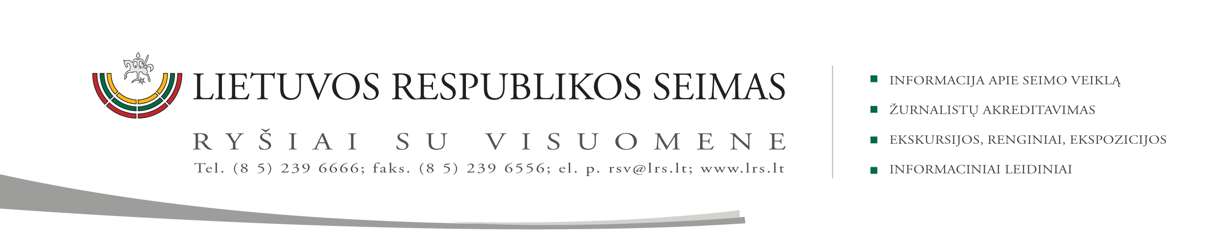

2015 m. vasario 9 d. pranešimas VIR

**Seimo komitetų ir komisijų posėdžių savaitės (nuo 2015-02-09) darbotvarkės**

*(Darbotvarkės nuolat atnaujinamos* [*internete*](http://www3.lrs.lt/pls/inter/w5_show?p_r=9794&p_k=1) *ir* [*čia*](http://www3.lrs.lt/pls/inter/w2008_home.komitetu_veikla)*)*

EUROPOS REIKALŲ KOMITETO

|  |  |  |  |
| --- | --- | --- | --- |
| **Eil. Nr.** | **Data, laikas, vieta** | **Svarstomi klausimai** | **Komiteto išvadų rengėjai, biuro tarnautojai** |
|  | 2015-02-13 11.00–11.20 I r. 218 k. | Lietuvos Respublikos pozicijų pristatymas prieš vykstant į ES Ekonomikos ir finansų tarybos posėdį 2015 m. vasario 17 d. (*uždaras klausimas*)  *Kviečiamas dalyvauti finansų ministras R. Šadžius* | Z. Žvikienė  A. Lydeka  *R. Lygienė* |
|  | 2015-02-13 11.20–11.50 I r. 218 k. | Dėl 2015 m. metinės augimo apžvalgos ir valstybės biudžeto projekto rengimo Lietuvai tapus euro zonos nare (*uždaras klausimas*)  *Kviečiami dalyvauti: ūkio ministras E. Gustas, finansų ministras R. Šadžius, Seimo Biudžeto ir finansų komiteto pirmininkas B. Bradauskas, Seimo specializuotų komitetų atstovai* | B. Vėsaitė  P. Gylys  *R. Lygienė* |
|  | 2015-02-13 11.50–12.00 I r. 218 k. | Dėl 13 str. konferencijos darbo tvarkos taisyklių (*uždaras klausimas*) | B. Vėsaitė  *D. Budreikaitė* |
|  | 2015-02-13 12.00–12.05 I r. 218 k. | Kiti klausimai |  |

Komiteto pirmininkas Gediminas Kirkilas

*Saulė Eglė Trembo,*

*Seimo kanceliarijos Komunikacijos departamento Ryšių su visuomene skyrius (tel. (8 5) 239 6203, el. p. egle.trembo@lrs.lt)*